**1.Câu lệnh if**

Câu lệnh if được sử dụng khi bạn cần kiểm tra một điều kiện trước khi thực hiện những câu lệnh khi điều kiện đó có giá trị đúng

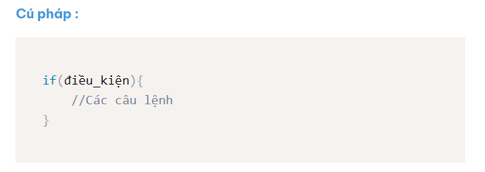

Điều kiện ở trong if thường là các phép so sánh, biểu thức trả về giá trị đúng sai. Khi điều kiện này có giá trị đúng thì các câu lệnh bên trong ngoặc nhọn của if sẽ được thực hiện, ngược lại thì các câu lệnh này sẽ bị bỏ qua.

Ví dụ 1 : Kiểm tra n là 28 thì in ra Hello

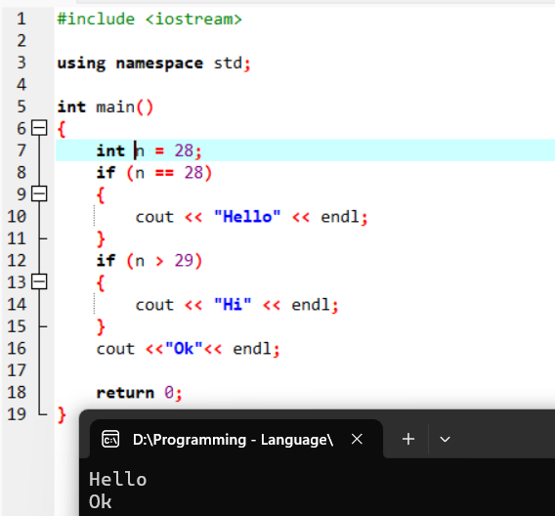

Ví dụ 2 : Kiểm tra n là số chẵn thì in ra "CHAN"

Để kiểm tra 1 số là số chẵn bạn tìm số dư của số đó với 2 và so sánh số dư đó với 0

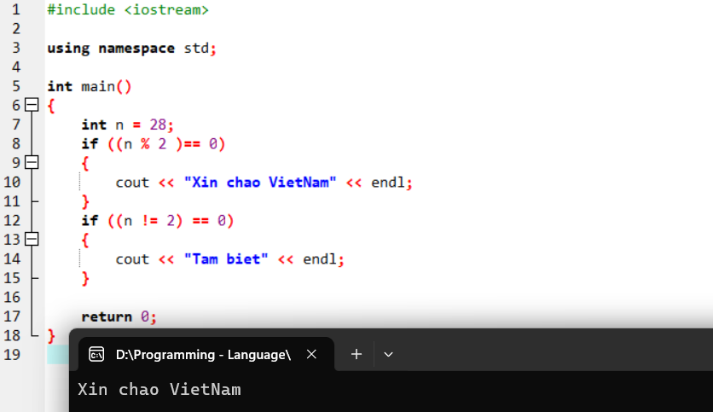

Ví dụ 3 : Kiểm tra n chia hết cho m

Để kiểm tra tính chia hết bạn tìm số dư của n với m và so sánh với 0

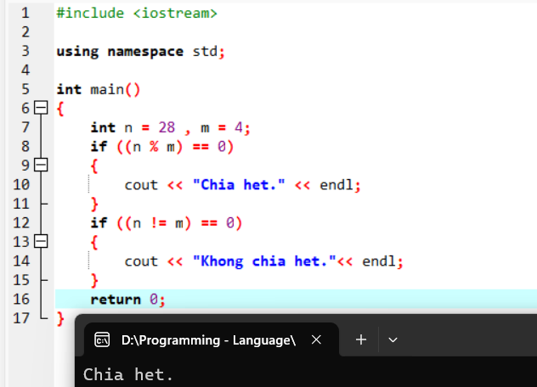

Ví dụ 4 : Kiểm tra n là một trong 4 số 2, 3, 5, 7 thì in ra YES

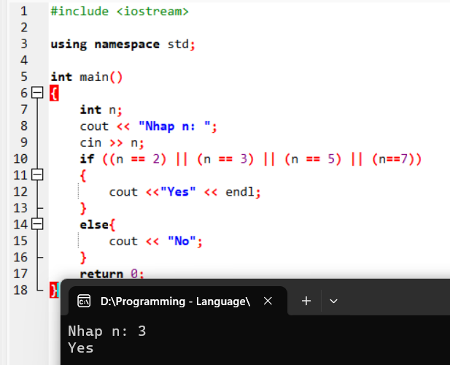

**Chú ý** : Trong C++ các giá trị khác không được coi là đúng nêu bạn có thể sử dụng nó để làm điều kiện cho if. Nếu số mà bạn truyền vào làm điều kiện cho if khác 0 thì code trong if sẽ thực thi và ngược lại.

